BREVET BLANC DE MATHEMATIQUES - Décembre 2012.
N° d’anonymat : ……………………..

La calculatrice est autorisée, mais le prêt de matériel entre candidats est interdit. 4 points sont réservés à la maîtrise de la langue. Le sujet devra être rendu avec la copie.

Exercice n°1 sur 4,5 points : Deux classes du collège ont répondu à la question suivante : « Combien de livres avez-vous empruntés durant les 12 derniers mois ? » Les deux classes ont communiqué les réponses de deux façons différentes : Classe n°1 : 1 ; 2 ; 2 ; 2 ; 2 ; 3 ; 3 ; 3 ; 3 ; 3 ; 3 ; 3 ; 3 ; 6 ; 6 ; 6 ; 6 ; 6 ; 7 ; 7 ; 7. Classe n°2 : Effectif total : 25
Moyenne : 4
Etendue : 8
Médiane : 5
1. Comparer les nombres moyens de livres empruntés dans chaque classe. 2. Un « grand lecteur » est un élève qui a emprunté 5 livres ou plus. Quelle classe a le plus de « grands lecteurs » ? Justifier. 3. Dans quelle classe se trouve l’élève ayant emprunté le plus de livres ? Justifier.
Exercice n°2 sur 3 points : 1. Anne mange les trois huitièmes du gâteau et Pierre en mange les cinq douzièmes. Quelle fraction du gâteau reste-t-il ?
2. Les deux cinquièmes des élèves d’un collège sont inscrits à l’association sportive et parmi eux les cinq huitièmes font du kayak. Quelle est la fraction des élèves du collège faisant du kayak ?

Exercice n°3 sur 3 points : On donne A =et B = .
1. Sophie et Eric calculent A. Sophie trouve 1 et Eric trouve 4. Qui a raison ? Justifier.
2. Sophie et Eric calculent B. Sophie trouve et Eric trouve . Qui a raison ? Justifier.

Exercice n°4 sur 4 points : La fusée Ariane 5 est un lanceur européen qui permet de placer des satellites en orbite autour de la terre.
1. Lors de la 1ère phase de décollage de la fusée, les deux propulseurs situés de part et d’autre du corps de la fusée permettent d’atteindre une altitude de 70 km en 132 secondes. Calculer la vitesse moyenne exprimée en m/s de la fusée durant la première phase du décollage.
2. La vitesse v de libération est la vitesse qu’il faut donner à un objet pour qu’il puisse échapper à l’attraction d’une planète ; Cette vitesse notée v se calcule à l’aide de la formule suivante : où
- M est la masse de la planète en kg (pour la terre on a M = kg)
- r est son rayon en mètres (pour la terre on a r =m)
- h est l’altitude de l’objet en mètres
- v est alors exprimée en m/s.
Ariane 5 libère un satellite de télécommunication à une altitude h =m.
a) Calculer r + h.
b) Quelle doit-être la vitesse v de la fusée à cette altitude ? On arrondira au m/s près.
I
H
J
G
110°
30°
5,8cm
Ecrire ce résultat en notation scientifique.

Exercice n°5 sur 3 points : JGIH est un parallélogramme. On donne = 110° ; GI = 5,8cm et = 30°. 1. Construire le parallélogramme JGIH.
2. Calculer la mesure de l’angle . Justifier.
1/2
Exercice n°6 sur 3,5 points : Voici la figure à main levée d’un quadrilatère.
4cm
M
L
E
O
5,6cm
1. Reproduire en vraie grandeur ce quadrilatère.
2. Pourquoi peut-on affirmer que OELM est un losange ?
3. Marion soutient que OELM est un carré mais Charlotte
est sure que ce n’est pas vrai.
Qui a raison ? Pourquoi ?

Exercice n°7 sur 4 points : On considère la figure ci-contre sur laquelle les dimensions ne sont pas respectées. On ne demande pas de reproduire la figure. L’unité de longueur est le centimètre.
C
D
E
B
A
12
9
10,5
15
8,4
Les points A, B et D sont alignés ainsi que les points C, B et E.
On donne AB = 12 ; AC = 9 ; BC = 15 ; DB = 8,4 ; BE = 10,5.
1. Démontrer que les droites (AC) et (ED) sont parallèles.
2. Calculer la longueur du segment [ED].
C
D
M
A
O
B
Exercice n°8 sur 7,5 points : On considère la figure ci-contre qui n’est pas en vraie grandeur. On ne demande pas de refaire la figure.

- ABD est un triangle isocèle en A tel que=75°
- C est le cercle circonscrit au triangle ABD.
- O est le centre du cercle C.
- [BM] est un diamètre du cercle C.
1. Quelle est la nature du triangle BMD ? Justifier la réponse.
2. a) Calculer la mesure de l’angle .
b) Citer un angle inscrit qui intercepte le même arc que l’angle .
c) Justifier que l’angle mesure 30°.
3. On donne BD = 5,6cm et BM = 11,2cm. Calculer DM. On arrondira le résultat au dixième près.

Exercice n°9 sur 3,5 points : L’eau en gelant augmente de volume. Le segment de droite ci-dessous représente le volume de glace (en litres) obtenu à partir d’un volume d’eau liquide (en litres).
1. En utilisant le graphique, répondre aux questions suivantes : a) Quel est le volume de glace obtenu à partir de 6L de liquide ? b) Quel volume d’eau liquide faut-il mettre à geler pour obtenir 10L de glace ? 2. Le volume de glace est-il proportionnel au volume d’eau liquide ? Justifier. 3. On admet que 10L d’eau donnent 10,8L de glace. De quel pourcentage ce volume d’eau augmente-t-il en gelant? 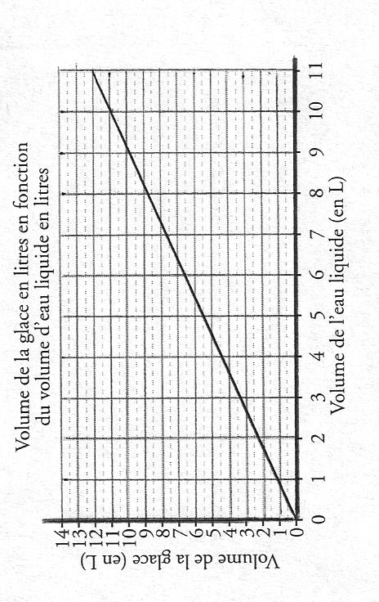 2/2

